Муниципальное образовательное учреждение
дополнительного образования детей
Ветлужский районный дом детского творчества

Подгурская Оксана Викторовна,
педагог дополнительного
образования МОУ ДОД
Ветлужского районного дома
детского творчества
Ветлужский район
Нижегородская область

Организация и проведение открытого занятия на тему:

Подгурская Оксана Викторовна,
педагог дополнительного образования
МОУ ДОД Ветлужского районного дома детского творчества,
1 квалификационная категория

- 2 -

Пояснительная записка

Место учебного занятия в образовательном процессе: обобщающее занятие в разделе программы «Изучение элементов Мезенской росписи» дополнительного образования детей кружка «Художественная роспись по дереву» первого года обучения.

Цель занятия: обучить детей последовательному выполнению коня, основываясь на приемах и традициях мезенской росписи.

Задачи занятия:
1. Развивающие: расширение знаний по основным элементам мезенской росписи, развитие фантазии, творческого воображения, мышления, памяти и интереса к росписи.
2. Обучающие: знакомство с историей возникновения мезенской росписи, получение знаний о технологии росписи.
3.Воспитательные: воспитывать аккуратность, терпеливость, чувство взаимопомощи.

Количество детей – 8
Возраст – 6-7 лет
Методы и приемы:
- Объяснительно-иллюстративный, репродуктивный
- Словесный, практический
- Музыкально- игровой

Форма обучения: групповая с индивидуальным подходом.

Тип занятия: комплексное занятие.

Межпредметные связи: изобразительное искусство, окружающий мир, география, история.

Ожидаемый результат: выполнение детьми элемента мезенской росписи –коня.
- 3 -
Материально – техническое обеспечение, оформление

Светлое просторное помещение, столы – 4шт, стулья -8шт, учебная магнитная доска.
Техническое обеспечение занятия: музыкальный центр.
Инструменты и материалы:
альбом, гуашь – 6 цветов,
кисточка колонок №2,
карандаш простой ТМ,
ластик,
палитра,
баночка для воды,
тряпочка.

Дидактический и наглядный материал:

ларец с карточками- загадками, с изображением животных мезенской росписи,
расписанное панно ,
учебные комплекты из пяти листов, выполненные педагогом с последовательностью выполнения мезенского коня, игровые карточки – мозаика, шаблоны- заготовки.
План – конспект открытого занятия по декоративно - прикладному искусству «Мезенская роспись по дереву»

- 4 -

План – конспект открытого занятия по декоративно - прикладному искусству «Мезенская роспись по дереву»

Ход занятия:
- Приветствие.
Добрый день ребята! Добрый день уважаемые коллеги!
- Вступительное слово педагога.
Сегодня мы проведем открытое занятие, посвященное росписи по дереву, одному из разделов декоративно- прикладного искусства.
В целом говоря о росписи по дереву, хочется отметить, что каждая расписанная вещь, как пожелание добра, успеха, счастья. Возможно по этой причине роспись никогда не уйдет из нашего обращения. Нельзя заменить ручную работу, сделанную с душой, на промышленную штамповку, поэтому роспись всегда будет иметь место в нашей жизни.
- Вводная беседа.
Сегодня речь пойдет о древней росписи русского севера. Название росписи – Мезенская.
Роспись волшебную эту,
Будем как книгу читать,
В стройных ее силуэтах
Матушку-Русь познавать.
Мезенской роспись зовется,
В каждом рисунке добро.
В сердце твоем отзовется,
Нежною сказкой оно.
В каждой строке можно встретить
Птиц и Коней мчащих вдаль.
Лебедя если приметить,
Будет большой урожай.
Росписью той украшают,
Из бересты туеса.
Даром своим совершая
Счастья, любви чудеса.

(Входит Каляка – Маляка).
Подождите, подождите! Я немножко опоздала…. Простите меня пожалуйста.
Проходи, Каляка. Продолжаем занятие.

- 5 -
Мезенская роспись, ребята, одна из самых старинных. Родина этой росписи – Архангельская область, село Палащелье, вблизи реки Мезень, отсюда и ее название. Эта роспись резко отличается от других видов росписи. В ней ярко проявляются представления о мире древних людей. Наскальные изображения, найденные на берегах Белого моря и Онежского озера очень похожи на рисунки мезенской росписи. Еще одной особенностью является то, что роспись выполнялась исключительно мужчинами. Расписывались различные бытовые предметы: туески, короба, лукошки. Но особую известность приобрели прялки.
Ребята, давайте рассмотрим панно, расписанное Мезенской росписью.
(Рассматривают)
Цветовая гамма этой росписи очень скупа. Как вы думаете, почему?
Сколько цветов используется в росписи? Как они правильно называются?
(Каляка – маляка выкрикивает: Красный сурок и черный уголь!)
Ребята, разве это правильно?
(Дети дают правильный ответ: красный сурик и черная сажа)
А как вы думаете, из чего получали краску древние люди?
(Дети отвечают: из природных материалов).
Правильно!
Красный сурик получали из глины, ее мелко перетирали и добавляли специальные масла. Рисунок наносили пятнами и полосками, а затем обводили по контуру черным цветом.
Черную краску получали из сажи. Обводку наносили деревянной палочкой, заостренной на конце. Готовое изделие покрывали лаком и оно приобретало золотистый цвет.
В этой росписи много животных, каждое из них имело свое значение.
Ребята, давайте вспомним, какие элементы этой росписи мы знаем.
В этом нам поможет Волшебный ларец с загадками, который я для вас приготовила.
(На карточках , из ларца, изображены животные Мезенской росписи. Ребята отгадывают загадки, вспоминая, как они выглядят. Это кит, лебедь, утка, олень, конь. Карточки вывешиваются на магнитную доску. ( Приложение 1)
Сегодня, используя все приемы нашей росписи, мы научимся рисовать коня, одного из самых главных элементов. Конь – это символ солнца. По верованию древних, он возносил солнце на небо каждое утро и считался священным животным.

- Практическая часть.
(Дети делят альбомный лист пополам. На одной половине обводят коня по заготовке – шаблону. На второй половине самостоятельно рисуют коня карандашом. Это 1 этап работы.
Педагог выставляет учебные комплекты из пяти листов с указанной последовательностью выполнения.)

- 6 -
2 этап. Ребята смешивают на палитре красную и черную гуашь в нужной пропорции, получая сложный цвет – красный сурик. Форму тела коня обводят по контуру кистью, используя полученную краску.
3 этап. Дети плотно закрашивают форму тела коня цветом красный сурик.

Двигательно- эмоциональная разминка, с использованием животных из росписи. (Ребята повторяют движения за педагогом)

Встанем дружно мы ребятки
На веселую зарядку.
Ручки, ножки разомнем
В зоопарк мы все идем.
Кит огромный перед нами
Вся вода идет волнами .
Лебедь словно цифра 2
Шея, клюв и 2 крыла.
Олень стоит и как всегда
К небу тянутся рога.
Утка плавает в пруду
И ныряет на ходу.
В зоопарке есть и пони.
Пони - маленькие кони.
Так копытами стучат
Очень любят всех ребят!
Что ж, друзья, пора опять
Сесть и снова рисовать.

4этап. Дети дорисовывают недостающие детали коня- гриву, упряжку, уздечку, стремя, копыта, хвост. Одновременно педагог показывает на доске порядок выполнения.

5 этап. Ребята обводят детали коня тонкой линией черной краской. Выполняют это задание кончиком кисточки.

- Творческая часть.
Используя игровой метод и мелодии из детской классики, дети собирают мозаику – фигуру животного из Мезенской росписи.

- Подведение итогов.
Показ и мини-выставка работ. Идет коллективное обсуждение работ детей и Каляки – Маляки. Им предлагаются вопросы на обсуждение и размышление.

Выделяются самые лучшие и аккуратные работы.
Каляка – Маляка вручает детям подарки – кисточки.
- 7 -

Приложение 1.

На севере далеком обитает
И жителей тех мест и греет и питает.
(Олень)

Он и стройный и красивый,
У него густая грива!
Он копытами цок – цок,
Покатай меня, дружок!
(Конь)

Чудо – юдо великан
На спине везет фонтан.
(Кит)

Ходит на рыбалочку
Не спеша, вразвалочку.
Сама себе лодочка,
Сама себе удочка.
А зовется ….
( Уточка)

В зоопарке, в тиши вод
Птица белая плывет.
Взгляд ее, изгиб спины
Все в ней дивной красоты.
( Лебедь)

- 8 -

Самоанализ занятия.

Данное занятие прошло в соответствии с программой дополнительного образования, предназначенной для детей 6-7 летнего возраста, 1-ый год обучения. Дети этого возраста очень хорошо запоминают информацию, полученную на занятии, способны её осмыслить.
Для успешного решения поставленных задач кабинет оснащён ученическими партами и стульями, в соответствии с возрастными особенностями детей, магнитно- двусторонней доской.
На занятии использовались наглядные пособия: ларец с карточками – загадками с изображением животных Мезенской росписи, расписанное панно, учебные комплекты из 5- ти листов, выполненные педагогом , с последовательностью выполнения Мезенского коня.

Тема занятия:
Поэтапное выполнение основного элемента Мезенской росписи- коня.
Тема занятия соответствует программе, по которой занимается данная группа.
Занятие по степени сложности соответствует данной группе детей.

Цель занятия:
Обучить детей последовательному выполнению коня, основываясь на традициях и приёмах Мезенского письма, решалась посредством обучающих, развивающих и воспитательных задач.

Дети закрепили знания о истории возникновения Мезенской росписи и знания по её технологии. Основываясь на приёмах и традициях Мезенской росписи, также научились последовательно выполнять одного из главных элементов – коня.
Дети на занятии получили новую информацию, связанную с названиями цвета ,географическими названиями.
Расширили знания по основным элементам Мезенской росписи.
На занятиях дети смогли развить фантазию и творческое воображение, проявить интерес к росписи.
В ходе занятия дети приучаются к усидчивости, аккуратности, помогают друг - другу развивая чувство взаимопомощи.
Данное занятие соответствует поставленной цели.
Для развития творческих способностей используется игровой метод.В ходе игры- мозаики дети развивают воображение и вспоминают как выглядят фигуры животных из росписи.
Задание выполняется на фоне классической музыки для детей.
Содержание занятия способствует развитию интереса детей к искусству росписи.
- 9 -

Тип занятия- комплексное , включает в себя:
1.Оргмомент.
2.Вступительное слово педагога.
3.Вводную беседу о Мезенской росписи.
4.Практическую часть: изображение на бумаге коня и исполнение в цвете.
5.Физ. паузу.
6.Творческую часть. (ИГРА- МОЗАИКА)
7.Подведение итогов. ( Просмотр и обсуждение работ)

Дети активно используют знания, полученные на предыдущих занятиях. Методы обучения соответствуют цели занятия: объяснительно- иллюстративный, словесный, практический, музыкально – игровой .На данном занятии был использован игровой момент (Каляка - Маляка), так как дети младшего возраста.
Были созданы развивающие моменты, посредством которых дети смогли развивать память, логическое мышление.
Объём учебного материала был распределён эффективно. Дети активно участвовали в отгадывании загадок, с увлечением смешивали краски, рисовали и собирали мозаику.
Цель занятия полностью реализована, о чём свидетельствуют детские работы.
На данном занятии мы выполнили весь запланированный объём.
Я считаю ,что занятие прошло успешно, об этом свидетельствуют высказывания детей.

- 10 -
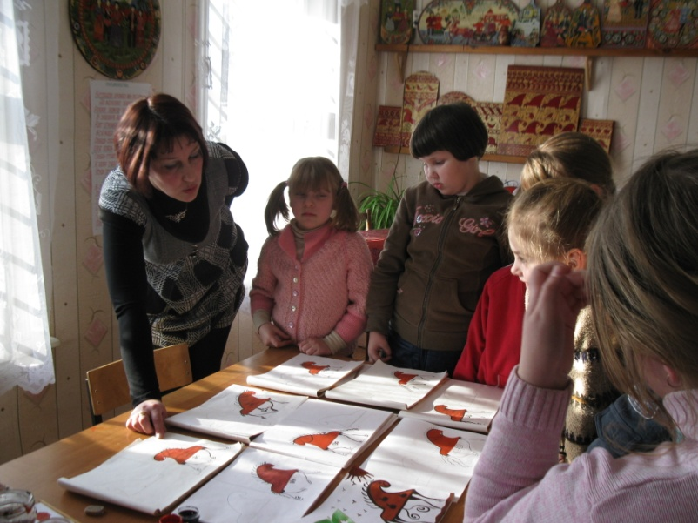
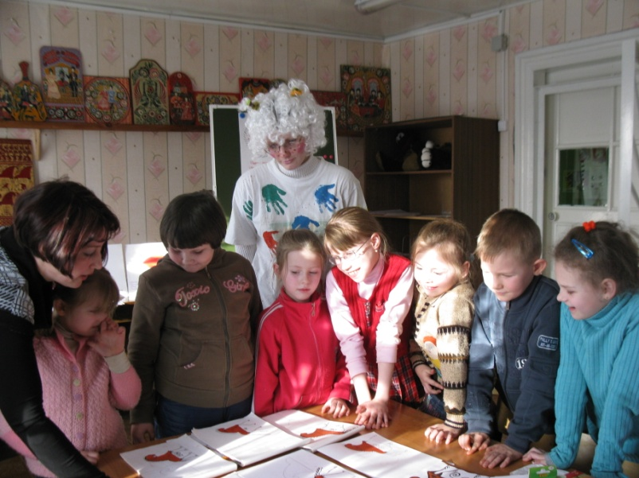

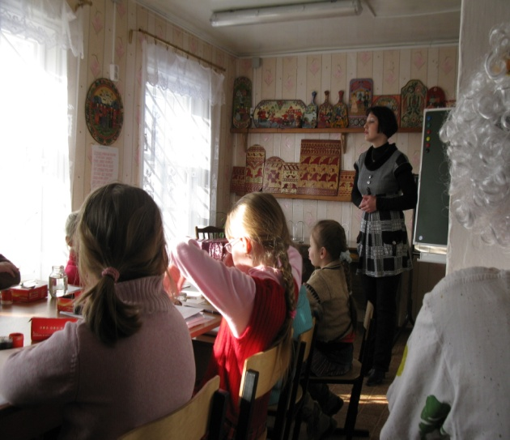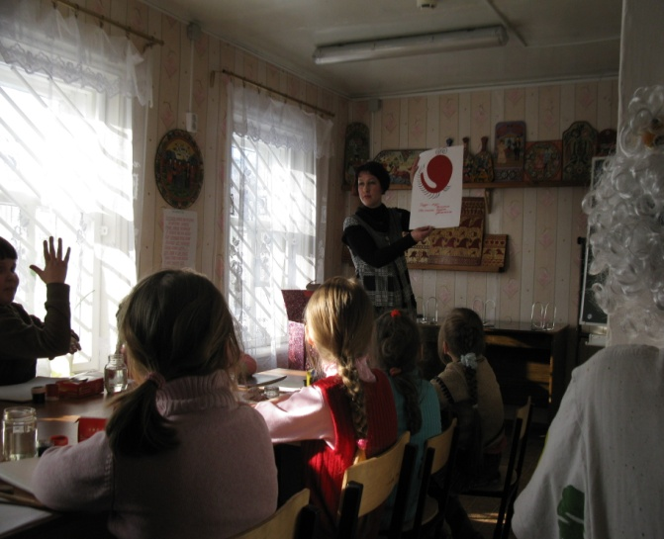

- 11 -

Список литературы

- Круглова О. В. Русская народная резьба и роспись по дереву. – М., 1984.
- Максимов Ю. В. Резьба и роспись по дереву, альбом Народные художественные промыслы России, Изд-во Сов. Россия, 1984.
- Основы художественного ремесла: В 2ч. / Под ред. В. А. Барадулина /. – 2-е изд. М., 1987.
- Шпикалова Т. Я. Народное Искусство на уроках декоративного рисования. Пособие для учителей. 2-е изд., дополнительное и переработанное М. Просвещение, 1979.
5. Основы художественного ремесла. 2 часть, 2-е изд.М., 1987 год под ред В.А. Барадулина
6 . Шпикалова Т.Я. Народное искусство на уроках декоративного рисования.
Пособие для учителей 2-е изд., дополнительное и переработанное. М.,
Просвещение,1979 г.
7. Красавцева А.Н. Роспись по дереву. М.: Издательский дом МСП, 2007.
8. Жигалова С. К., Жинина С. Г., Попова З. П., Черняховская Ю. С. Пряник, прялка, и птица Сирин. - М., 1983.

